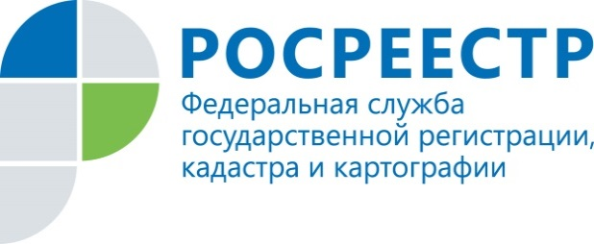
Открытость и публичность деятельности Управления
как способ противодействия коррупции

В соответствии со ст. 3 Федерального закона «О противодействии коррупции» к основным принципам противодействия коррупции отнесены публичность и открытость деятельности государственных органов и органов местного самоуправления.
В целях реализации данного принципа Управлением Росреестра по Курской области реализуются мероприятия, направленные на установление открытости деятельности органа государственной власти для граждан, сокращение тем самым коррупционных рисков, создание эффективной системы обратной связи для своевременного получения информации о возможных противоправных деяниях.
К ним относится размещение в сети Интернет и средствах массовой информации сведений о работе Управления Росреестра по Курской области (об изменениях в учетно-регистрационной сфере, об особенностях применения действующего законодательства, о проводимых контрольно - надзорных мероприятиях и их результатах, о кадровом обеспечении, о закупочной деятельности для государственных нужд, статистические показатели, материалы справочного характера и т.д.).
Информационная политика Управления Росреестра по Курской области направлена на то, чтобы донести до населения актуальную и востребованную информацию о работе и услугах ведомства, повысить уровень осведомленности и лояльности представителей целевых аудиторий, а также на формирование позитивного имиджа Росреестра. Благодаря совместной работе со СМИ Управление Росреестра по Курской области информирует население о порядке проведения государственной регистрации прав и сделок с недвижимостью, об изменениях в действующем законодательстве, об осуществлении государственного земельного и геодезического надзора.
Кроме того, Управление Росреестра по Курской области:
- широко освещает в СМИ бесконтактные технологии в работе с заявителями (получение государственных услуг в электронном виде и через МФЦ), которые являются приоритетными направлениями Росреестра, что уменьшает степень непосредственного участия чиновников, способствует минимизации коррупционных рисков, упрощает процедуры предоставления всех видов государственных услуг, приводит к удобству и доступности услуг для граждан;
- привлекает средства массовой информации для освещения мероприятий, проводимых Управлением Росреестра по Курской области (коллегии, совещания, выездные консультации и т.д.);
- активно взаимодействует с Ведомственным центром телефонного обслуживания Росреестра, расположенным в г. Курске, путем направления методических материалов, сборников в формате «Вопрос – ответ» на задаваемые заявителями вопросы по темам, связанным с учетно-регистрационной сферой;
- оказывает гражданам прямые консультации специалистами Управления Росреестра по Курской области в формате личных приемов граждан должностными лицами Управления, проведения «телефонных горячих линий», выездных консультаций.
- привлекает представителей общественности к участию в созданных Управлением Росреестра по Курской области Общественном совете, комиссиях, рабочих группах;
- размещает в помещениях Управления Росреестра по Курской области, в которых непосредственно происходит взаимодействие между сотрудниками и заявителями, на информационных стендах, содержащих справочную информацию, в том числе материалы антикоррупционного характера.
В Управлении Росреестра по Курской области создана и постоянно функционирует линия обратной связи, состоящей из электронного почтового ящика antikor@reg.kurskcity.ru и телефона доверия – (4712) 54–60–53, воспользовавшись которыми, заинтересованные лица могут оперативно сообщить о фактах совершаемых или совершенных противоправных деяний, в том числе коррупционной направленности.
Внедрение в работу Управления Росреестра по Курской области вышеназванных элементов общественного контроля является действенной мерой профилактики коррупции.

Информационный центр Управления Росреестра
по Курской области

